Факультет ИУ "Информатика и системы управления"

Кафедра ИУ-7 " Программное обеспечение ЭВМ и информационные технологии "

Отчет к лабораторной работе №3

по курсу "Разработка мультисервисных приложений для мобильных операционных систем"

«Мобильное приложение Xamarin.Forms с функцией совершения телефонного звонка»

Выполнил:
студент группы ИУ7-88Б(В)

Проверил:
ассистент кафедры ИУ3

Цель работы

• Cоздание приложения согласно принципам ООП на базе Xamarin.Forms c функцией совершения звонка по номеру телефона.

Задание
- Создать заготовку приложения по готовому шаблону Mobile App (Xamarin.Forms)
- Создать адаптивную разметку XAML главной страницы приложения
- Реализовать обработку событий нажатия на кнопки главной страницы
- Создать статический класс PhoneTranslator для обработки пользовательского ввода номера телефона
- Создать IDialer интерфейс для обеспечения техники внедрения зависимостей
- Создать класс PhoneDialer реализующий IDialer
- В манифесте приложения Android дать разрешение приложению совершать телефонные звонки
- Запустить приложение в режиме отладки на эмуляторе или на отладочном устройстве и проверить работу приложения.

Сведения о характеристиках устройства
Лабораторная работа выполнялась на персональном компьютере со следующими характеристиками:
- Имя ОС Майкрософт Windows 10 Pro
- Версия 1909 Сборка ОС 18363.778
- Тип Компьютер на базе x64
- Процессор Intel(R) Core(TM) i7-4770 CPU @ 3.40GHz, ядер: 4, логических процессоров: 8
- Установленная оперативная память (RAM) 16 ГБ
- Эмулятор Android 8.1 API 27

Листинги программы
XAML разметка главной страницы.
<ContentPage xmlns="http://xamarin.com/schemas/2014/forms"
xmlns:x="http://schemas.microsoft.com/winfx/2009/xaml"
xmlns:d="http://xamarin.com/schemas/2014/forms/design"
xmlns:mc="http://schemas.openxmlformats.org/markup-compatibility/2006"
mc:Ignorable="d"
x:Class="Phoneword.MainPage">
<ContentPage.Padding>
<OnPlatform x:TypeArguments="Thickness">
<On Platform="iOS" Value="20, 40, 20, 20" />
<On Platform="Android, UWP" Value="20" />
</OnPlatform>
</ContentPage.Padding>
<StackLayout>
<Label Text="Enter a Phoneword:" />
<Entry x:Name="phoneNumberText" Text="1-855-XAMARIN" />
<Button x:Name="translateButon" Text="Translate" Clicked="OnTranslate"/>
<Button x:Name="callButton" Text="Call" IsEnabled="false" Clicked="OnCall" />
</StackLayout>
</ContentPage>

Класс главной страницы.
public partial class MainPage : ContentPage
{
private string _translatedNumber;

public MainPage()
{
InitializeComponent();
}

private void OnTranslate(object sender, EventArgs e)
{
_translatedNumber = PhonewordTranslator.ToNumber(phoneNumberText.Text);
if (!string.IsNullOrWhiteSpace(_translatedNumber))
{
callButton.IsEnabled = true;
callButton.Text = "Call " + _translatedNumber;
}
else
{
callButton.IsEnabled = false;
callButton.Text = "Call";
}
}

private async void OnCall(object sender, EventArgs e)
{
if (await this.DisplayAlert(
"Dial a Number",
"Would you like to call " + _translatedNumber + "?",
"Yes",
"No"))
{
var dialer = DependencyService.Get<IDialer>();
if (dialer != null)
dialer.Dial(_translatedNumber);
}
}
}

Класс преобразования телефонного номера.
public static class PhonewordTranslator
{
private static readonly string[] digits =
{
"ABC", "DEF", "GHI", "JKL", "MNO", "PQRS", "TUV", "WXYZ"
};

public static string ToNumber(string raw)
{
if (string.IsNullOrWhiteSpace(raw))
return null;

raw = raw.ToUpperInvariant();

var newNumber = new StringBuilder();
foreach (var c in raw)
{
if (" -0123456789".Contains(c))
newNumber.Append(c);
else
{
var result = TranslateToNumber(c);
if (result != null)
newNumber.Append(result);
else
return null;
}
}
return newNumber.ToString();
}

private static bool Contains(this string keyString, char c)
{
return keyString.IndexOf(c) >= 0;
}

private static int? TranslateToNumber(char c)
{
for (int i = 0; i < digits.Length; i++)
{
if (digits[i].Contains(c))
return 2 + i;
}
return null;
}
}

Интерфейс с объявлением метода вызова функции совершения телефонного звонка.
public interface IDialer
{
bool Dial(string number);
}

Класс для платформы Android реализующий интерфейс IDialer.
[assembly: Dependency(typeof(PhoneDialer))]
namespace Phoneword.Droid
{
public class PhoneDialer : IDialer
{
public bool Dial(string number)
{
var context = MainActivity.Instance;
if (context == null)
return false;

var intent = new Intent(Intent.ActionDial);
intent.SetData(Uri.Parse("tel:" + number));

if (IsIntentAvailable(context, intent))
{
context.StartActivity(intent);
return true;
}

return false;
}

public static bool IsIntentAvailable(Context context, Intent intent)
{
var packageManager = context.PackageManager;

var list = packageManager.QueryIntentServices(intent, 0)
.Union(packageManager.QueryIntentActivities(intent, 0));

if (list.Any())
return true;

var manager = TelephonyManager.FromContext(context);
return manager.PhoneType != PhoneType.None;
}
}
}

Класс стартовой активности Android проекта
[Activity(Label = "Phoneword", Icon = "@mipmap/icon", Theme = "@style/MainTheme", MainLauncher = true,
ConfigurationChanges = ConfigChanges.ScreenSize | ConfigChanges.Orientation)]
public class MainActivity : global::Xamarin.Forms.Platform.Android.FormsAppCompatActivity
{
internal static MainActivity Instance { get; private set; }

protected override void OnCreate(Bundle bundle)
{
TabLayoutResource = Resource.Layout.Tabbar;
ToolbarResource = Resource.Layout.Toolbar;

base.OnCreate(bundle);
Instance = this;
global::Xamarin.Forms.Forms.Init(this, bundle);
LoadApplication(new App());
}
}

Скриншоты с результатами выполнения программы

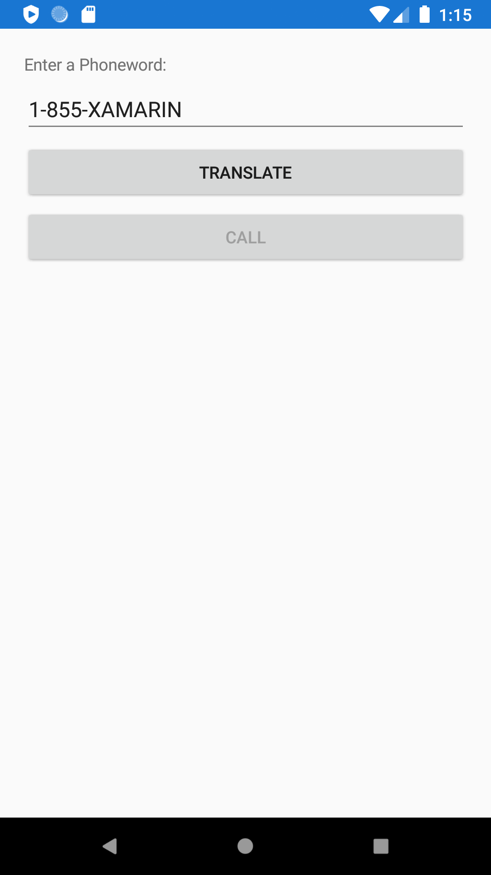

Рисунок 1. Вид главной страницы после запуска приложения

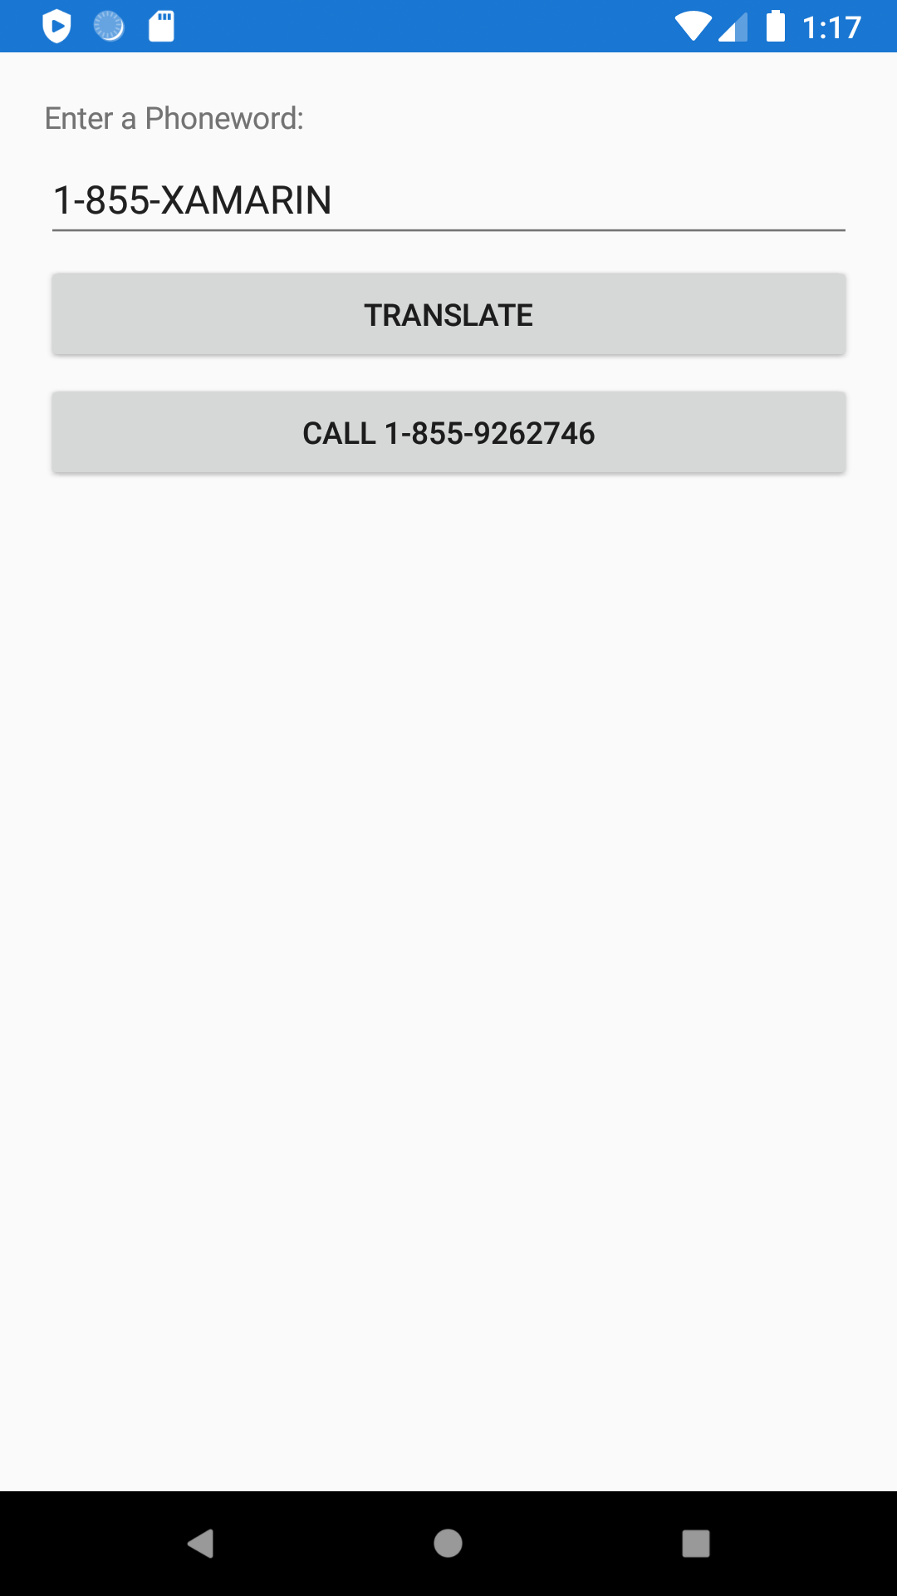

Рисунок 2. Вид после нажатия на кнопку Translate

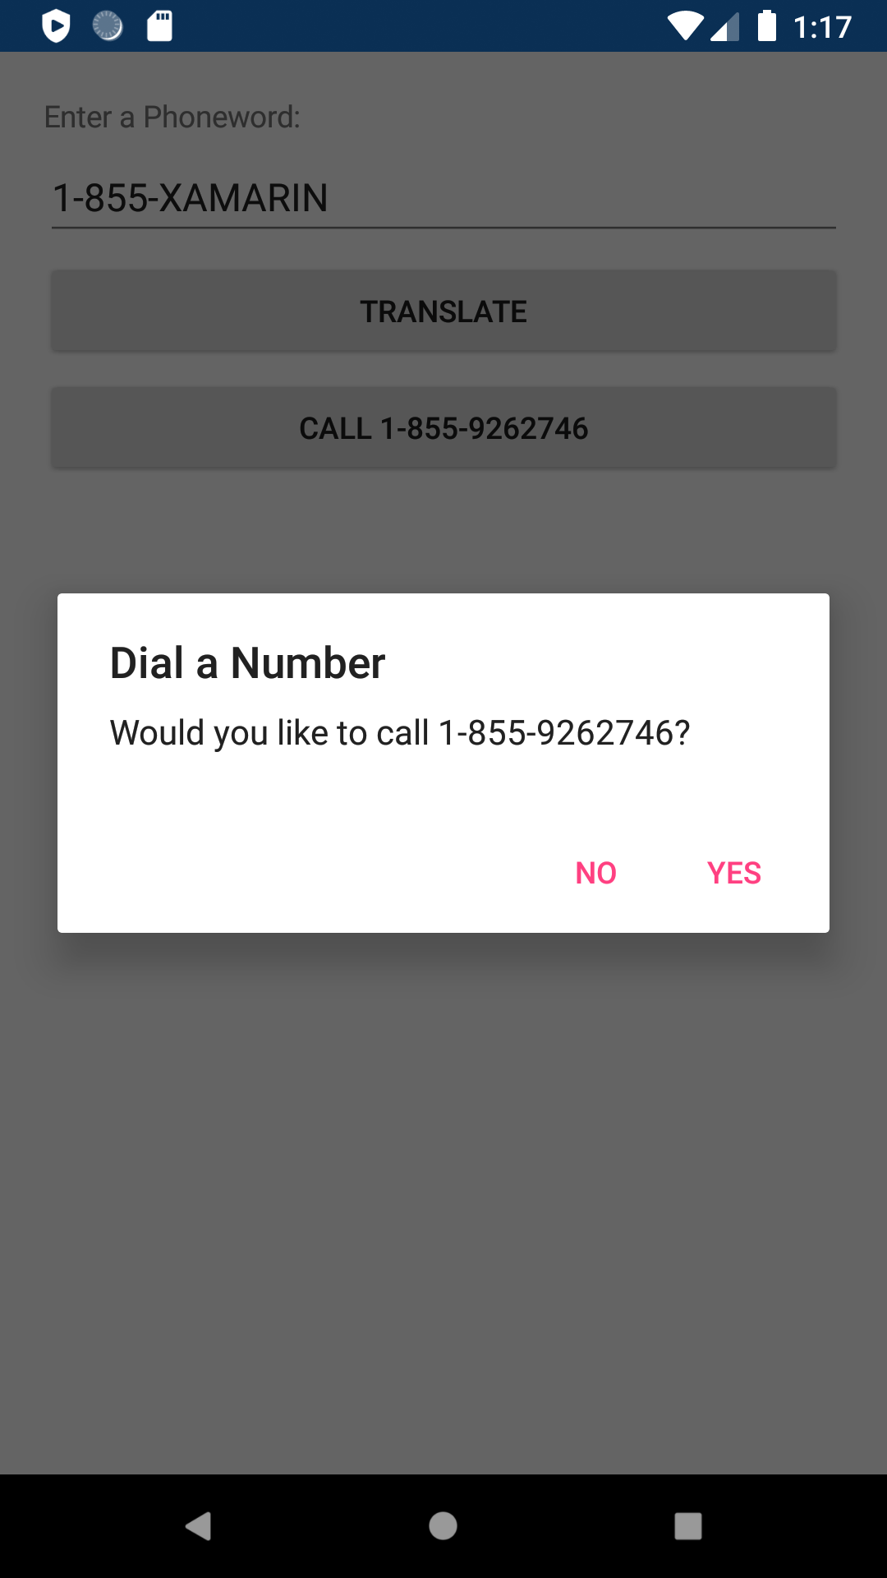

Рисунок 3. Вид после нажатия на кнопу Call

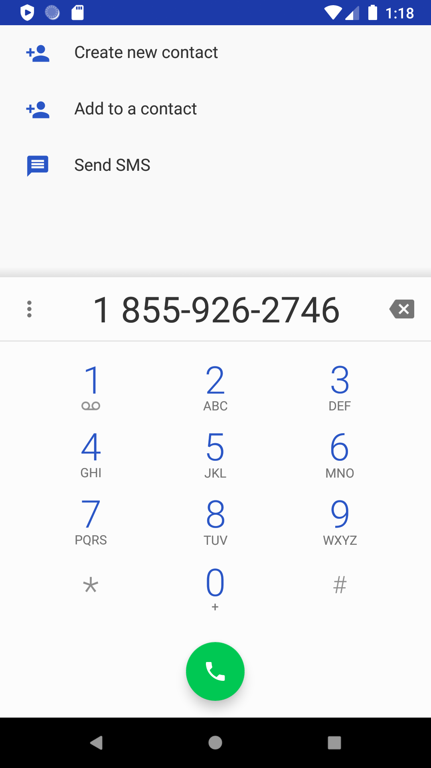

Рисунок 4. Переход к встроенному приложению совершения звонков

Выводы
В данной лабораторной работе было создано приложение c функцией преобразования буквенно-цифрового номера телефона в цифровой номер и вызова функции совершения звонка по данному номеру телефона.
- Привязка обработчиков событий осуществляется с помощью соответствующих объявлений в атрибутах представлений, например для кнопки такая привязка будет следующей: Clicked="OnCall".
- Сами обработчики (методы) событий размещаются в так называемом «кодбихайнд» дополнительном файле соответствующей страницы.
- Для работы с платформозависимыми функциями требуется реализация отдельных классов для каждой платформы, реализующих общий интерфейс. Такие классы требуют использования атрибута [assembly: Dependency()].
- Для работы с платформозависимыми функциями в общем проекте создается интерфейс с объявлением необходимых методов. Доступ к классам реализующим такой интерфейс осуществляется с помощью статического класса DependencyService и его метода Get().
- Для того чтобы программа могла получить доступ к функции совершения звонка необходимо включение разрешения в манифесте проекта соответствующей платформы.
Программа размещена по адресу: …

